Детям напомнят правила дорожного движения
31.05.2016
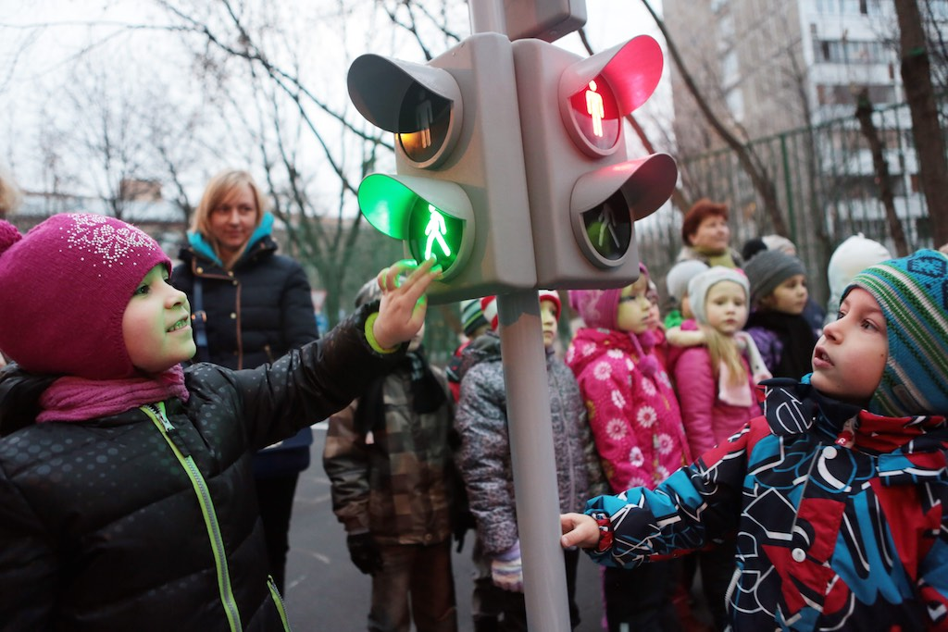
Детям напомнят правила дорожного движения .Фото архивное
В детско-юношеском центре городского округа Щербинка 6 июня пройдет брейн-ринг под названием «Красный. Зеленый. Желтый», посвященный правилам дорожного движения. Об этом сообщила сотрудница культурного центра.
- На улице лето, ребятишки проводят много времени на улице, поэтому самое время вспомнить все основные правила дорожного движения, - отмечают представители учреждения.
В ходе игры ребятам предстоит показать знания по правилам дорожного движения: как правильно переходить дорогу, как вести себя на прогулке вблизи проезжей части, что означают те или иные дорожные знаки. Благодаря подобным игровым мероприятиям , как отмечают педагоги, дети лучше запоминают правила поведения на дороге, что обеспечивает их безопасность во время летних прогулок.

Адрес страницы: http://tinao.mos.ru/presscenter/news/detail/3051662.html
Префектура Троицкого и Новомосковского административных округов города Москвы

